MODELLO E/R:

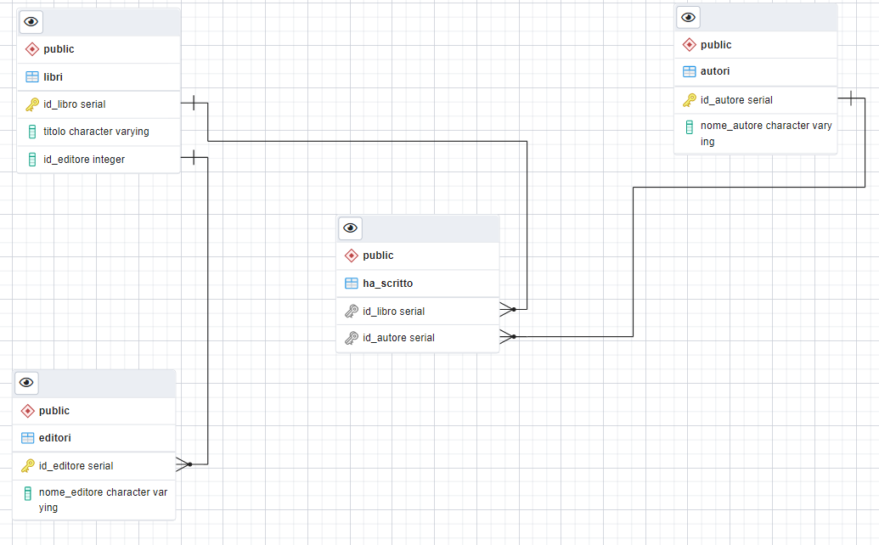

DATABASE:

create database biblioteca

TABELLE:

CREATE TABLE IF NOT EXISTS public.autori

(

id_autore serial,

nome_autore character varying,

PRIMARY KEY (id_autore)

);

CREATE TABLE IF NOT EXISTS public.editori

(

id_editore serial,

nome_editore character varying,

PRIMARY KEY (id_editore)

);

CREATE TABLE IF NOT EXISTS public.libri

(

id_libro serial,

nome_editore character varying,

PRIMARY KEY (id_editore)

);

CREATE TABLE IF NOT EXISTS public.libri

(

id_libro serial,

titolo character varying,

id_editore integer,

PRIMARY KEY (id_libro),

CONSTRAINT libro_editore_fk FOREIGN KEY (id_editore)

REFERENCES public.editori (id_editore)

);

CREATE TABLE IF NOT EXISTS public.ha_scritto

(

id_autore integer,

id_libro integer,

PRIMARY KEY (id_autore, id_libro),

CONSTRAINT "haScritto_autore_fk" FOREIGN KEY (id_autore)

REFERENCES public.autori (id_autore),

CONSTRAINT "haScritto_libro_fk" FOREIGN KEY (id_libro)

REFERENCES public.libri (id_libro)

);

INSERIMENTI:

insert into autori (nome_autore) values ('jane austen');

insert into autori (nome_autore) values ('pasolini');

insert into editori (nome_editore) values ('feltrinelli');

insert into editori (nome_editore) values ('mondadori');

insert into libri (titolo, id_editore) values ('orgoglio e pregiudizio', 1);

insert into libri (titolo, id_editore) values ('petrolio', 2);

insert into ha_scritto values (1, 1);

insert into ha_scritto values (2, 2);

QUERY:

select titolo

from autori a natural join ha_scritto h natural join libri l natural join editori e

where a.nome_autore = 'jane austen' and e.nome_editore = 'feltrinelli';